# Administrering av databasen SesammModel

Innehållsförteckning

Administrering av databasen SesammModel 1

Introduktion 2

Databasens lokalitet 2

Backup 2

Restore till Sesoco3142 3

Restore till testserver 3

Databasens egenskaper 5

Åtkomst 5

Modifiering 8

Ett praktiskt råd 9

Collation 9

Utveckling av databasen 9

Entity Framework 9

dbo.LoginLog 9

Aktivera Change Notificiation 10

Konfigurera SQL server instansen 10

Källhänvisningar 10

## Introduktion

Detta dokument beskriver vad en administratör för databasen SesammModel behöver veta. Den kanske viktigaste uppgiften för en dba är att säkerställa databasens integritet och skydda den mot oönskad åtkomst och påverkan. Det framgår av denna text vilka åtgärder som vidtagits i detta syfte.

## Databasens lokalitet

SesammModel heter databasen som klienten SesammTool 2 använder. Den är en Microsoft SQL Server 2016 databas som ligger på en Windows 2016 server som heter ”sesoco3142”. Detta är produktionsservern som driftas och säkerhetskopieras av Scania IT. I test eller utvecklingssyfte kan man sätta upp databasen på godtycklig SQL server instans av version 2008 eller högre. T.ex. används en testserver som heter ”ilab3_utv_tools”. Där ligger också den SesammModel-databas som används vid alfa- och betatestning av SesammTool 2.

## Backup

Sättet att göra backup för sesoco3142 skiljer sig från hur det görs för sesoco0957. Det sparas inte lägre några backupfiler som vi kan komma åt.

Det tas en full backup en gång i veckan för Sesoco3142. Resten är inkrementella backuper en gång i timmen. Sesoco3142 patchas andra torsdagen i varje månad 01:00 och då kan servern startas om.

Om vi själva vill göra en backup för att kunna restora till en annan server mha SSMS (SQL Server Management Studi)o måste vi använda “**Copy only**” för att inte förstöra loggkedjor (de inkrementella backuperna). Se Figur 2.

Så här ser backupschemat ut för sesoco3142:

* Standard retention: 21 days (2 backup copies SSS and SunGard)
* Occurrence: Nightly - 1x FULL + 6x DIFF /WEEK (TRANSACTION LOG backup every hour for production, every 3rd hour for rest).
* OS Supported: Windows
* Setups Supported: Standalone, Microsoft cluster, Always On Availability Groups (SQL Server)
* Backup by use of: EMC NetWorker Client with EMC NetWorker Module for Microsoft Applications (NMM)

Här finns mer info:

<https://wiki.scania.com/wiki/index.php/Data_Protection>

Så upp till tre veckor går det att återfå en borttagen fil, vilket är standard för hela databasmiljön på Scania enligt Mikael Ljungqvist på ITBS. Önskar man längre spartid av dessa backuper bör det diskuteras med backupteamet ITBS. Alternativt om man är orolig kan man manuellt ta en kopia av en backupfil och spara på annan sökväg/plats även om det inte riktigt är standardförfarande.

Man kan använda Eventviewer på sesoco3142 eller SSMS, Management, SQL Server Logs, Current… om vi vill se att backuperna tas. Se Figur 1:

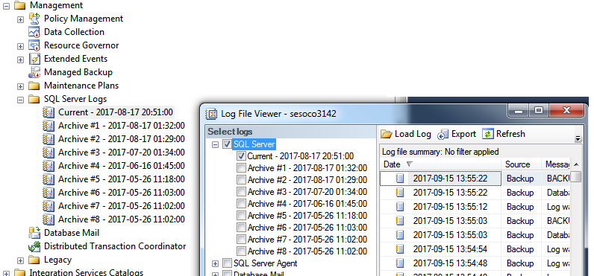

Figur 1 SQL Server log files

## Restore till Sesoco3142

Scania IT har ett verktyg för att återställa databaser till ett visst klockslag.

Om vi vill restora databasen till ett visst klockslag, ringer vi 81795 och ber dem restora till en kopia på databasen eller kontaktar Magnus Pettersson som kontaktar lämplig dba.

## Restore till testserver

Om vi själva vill göra en backup för att kunna restora till en annan server mha SSMS (SQL Server Management Studio) måste vi använda “**Copy only**” för att inte förstöra loggkedjor (de inkrementella backuperna). Se Figur 2

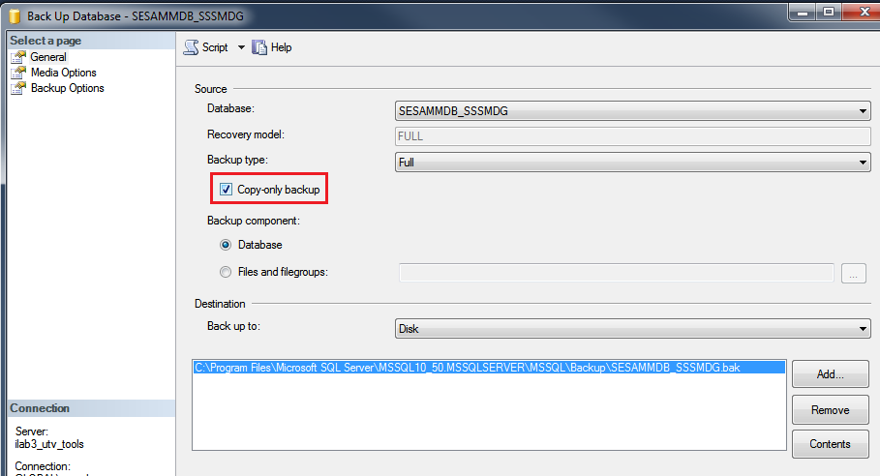

Figur 2 Backup med “Copy Only”

Restore görs enklast genom att högerklicka på ”Databases” i SSMS och välja ”Restore Database…”.

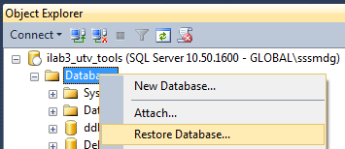

Välj sedan backupfilen av typen .mdf enligt figuren nedan och tryck på OK i huvudfönstret (Restore Database) för att starta återställningen.

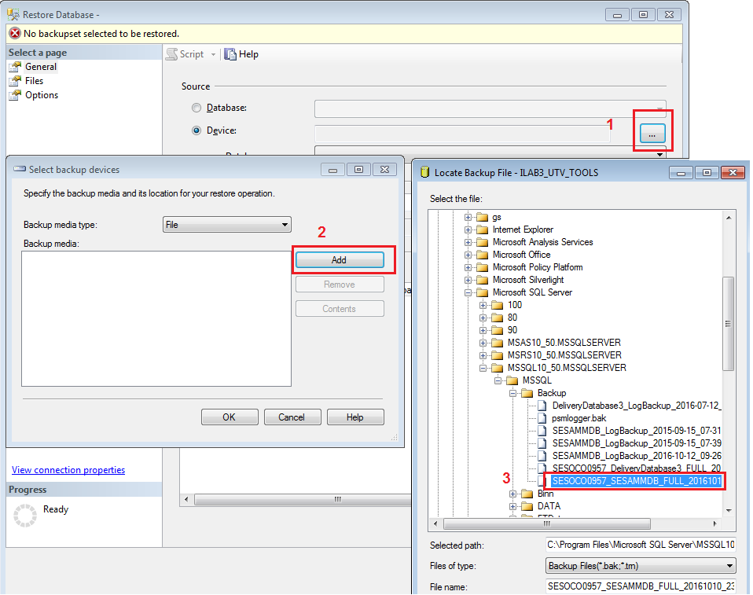

Figur 3 Restore från backup fil

## Databasens egenskaper

### Åtkomst

Första linjens skydd utgörs av rättigheter att koppla upp sig mot själva SQL server instansen (authentication). Den begränsas av ett giltigt Windows användarkonto som styrs av Scania AD. Vanliga anställdas konton samt i viss mån konton från andra former av anställning så som sommarjobbare, konsulter etc, ger per automatik rättigheten att skapa uppkoppling mot servern UTAN att behöva lägga till en ny inloggning under Security -> Login i SQL Server Management Studio (SSMS).

Andra linjens skydd utgörs av åtkomsträttigheter till specifika databaser på SQL Server instansen (authorization).

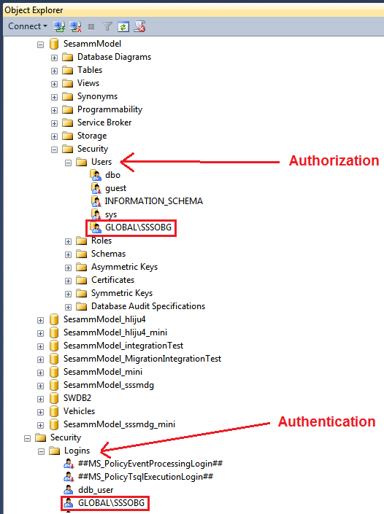

Figur 4 Lägga till inloggning och användare i SQL Server Management Studio (SSMS)

**OBS!** Att lägga till ett nytt login behöver bara göras för att ge användare rättighet att koppla upp mot ilab3_utv_tools (för SESAMMDB och SesammModel som ligger på SESOCO3142 ges detta per automatik för Scania-anställda, konsulter och sommarjobbare).

**Lägga till ett nytt login**

1. Starta SSMS.
2. Expandera katalogen **Security**.
3. Högerklicka på **Logins** och välj **New Login**.
4. Välj **Windows authentication** under **General**, fyll i Login name och tilldela serverrollen public.

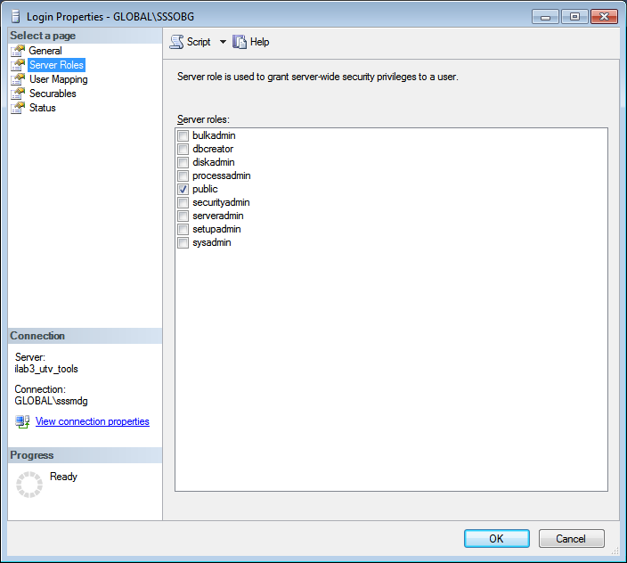

Figur 5 Server Roles

De användare som har uppkopplingsrättigheter mot serverinstansen har per automatik läsrättigheter??, men inte skrivrättigheter, till tabellerna i SesammModel. De användare som behöver någon form av upphöjda rättigheter utöver läsrättigheter måste ges ett explicit login samt lägga till en explicit ”Database User”, mappad mot Windows loginet, i SesammModel. Detta görs alltid genom att enbart tilldela de fördefinierade rollerna ”db_datareader” och ”db_datawriter”under Membership.

**Lägga till en ny användare**

1. Starta SSMS.
2. Expandera katalogerna Databases, SesammModel, Security och Users.
3. Högerklicka på **Users** och välj **New User**.
4. Välj **Windows user** i listan **User type**, fyll i User name (t.ex. global\sssabc) och Login name (t.ex. global\sssabc).
5. Tilldela de fördefinierade rollerna ”db_datareader” och ”db_datawriter”under Membership.

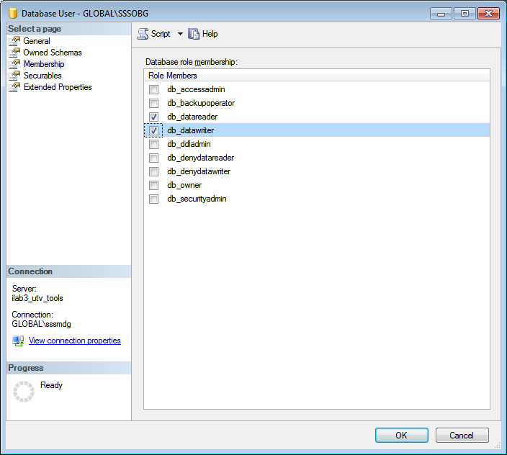

Figur 6 Membership

Enda avsteget från detta görs för administratörer av SesammModel. Dessa ges istället enbart rollen ”db_owner”.

### Modifiering

Databasen är skyddad mot oavsiktlig modifiering av databasstrukturen, så som schemaändring eller försök till att droppa databasen. Detta skydd åstadkommes genom en DDL trigger definierad på databasnivå. För att utföra avsiktliga modifieringar måste triggern först slås av, jobbet utföras, sedan aktiveras igen. Triggern är definierad som följer:

CREATE TRIGGER [ddl_preventtabledrop]

ON DATABASE

FOR DROP_TABLE, ALTER_TABLE

AS

PRINT 'Prevention of an accidental table drop or modification.'

PRINT 'You are attempting to drop or modify a table in a production database.'

PRINT 'If you really want to drop or modify this table, please contact RESC.'

RAISERROR ('Error! You cannot drop a table in this database.', 10, 1);

ROLLBACK TRANSACTION

GO

ENABLE TRIGGER [ddl_preventtabledrop] ON DATABASE

GO

Det kan nämnas att detta skydd inte är heltäckande i den bemärkelsen att data fortfarande kan förstöras eller korrumperas genom regelrätta skrivningar så som skrivrättigheter och annan form av adminrättigheter medför.

### Ett praktiskt råd

Ett praktiskt råd är att aldrig spara sökvägar i skript till produktionsdatabasen när man använder dessa för att göra t.ex. bulkuppdateringar eller dylikt. Det är så lätt att glömma att den där sökvägen inte pekar dit man tror…

### Collation

”Collation” kallas den egenskap som säger hur text sorteras. SesammModel är konfigurerad med Collation = Finnish_Swedish_CI_AS. Detta är ibland viktigt att tänka på då man skickar queries som begär ett sorterat svar till databasen. Svaret sorteras då efter databasens Collation, vilket kan skilja sig från hur .Net kod på klienten skulle sortera samma mängd.

”Finnish_Swedish” betyder att det svenska (och finska) alfabetet används, dvs att våra speciella bokstäver så som ”å”, ”ä”, ”ö” tolkas som just egna bokstäver och inte som andra bokstäver med accenter.

”CI” betyder Case Insensitive (i motsats till CS = Case Sensitive) som gör att ingen skillnad åtgörs mellan stora och små bokstäver.

”AS” betyder Accent Sensitive (i motsats till AI = Accent Insensitive) som gör att t.ex ”à” urskiljs från ”a”. Observera här att alfabetsdefinitionen har företräde som i exemplet ovan.

## Utveckling av databasen

### Entity Framework

Alla tabeller i SesammModel, med några få undantag, skapas av Entity Framework via Code First. Vid ändring av databasschemat kör man normalt ”Update-database” från ”Package Manager Console” i Visual Studio. Då appliceras alla migrering-skript som tillkommit sedan databasschemat senast uppdaterades.

Skulle det inte vara möjligt att utföra önskad förändring utan att data går förlorad måste en migreringsstrategi tas fram. Eftersom man utför ändringar av databasen manuellt måste man därför också efter eget huvud se till att modellen hela tiden överensstämmer med databasens schemastruktur. Mer info angående uppdatering av databasen kan man läsa i releasedokumentet (3) för SesammTool.

### dbo.LoginLog

Tabellen används för att se vilka som loggat in i SesammTool. Tabellen fylls på av den lagrade proceduren dbo.EfLoginLog_Insert. Den är också skapad mha Code First.

dbo.ChangeNotificationTable

Heter den tabell som tillsammans med triggers ligger till grund för en effektiv hantering av Change notifiering. Koden finns också lagrad i en fil i SesammTool2 projektet i Perforce (4).

## Aktivera Change Notificiation

### Konfigurera SQL server instansen

För att SQL servern ska kunna skicka query notifications till klienterna måste servern först konfigureras för detta. Det görs med skriptet som finns lagrad i filen (4).

# Källhänvisningar

**3. *//vsd/tools/own/SesammTool2/main/Doc/SesammTool2 Release.docx***

**4. //vsd/tools/own/SesammTool2/main/DataLayer/DbChange/DbChangeNotification_SqlServerSetup.sql**